Министерство науки и высшего образования Российской Федерации
ФГБОУ ВО Ульяновский государственный технический университет
Кафедра «Вычислительная техника»

Лабораторная работа №4
«Формирование и использование онтологической модели сценария оформления заказа в мобильном приложении»

Выполнил студент
группы ИВТИИбд-14
Лукашин Н.А.

Ульяновск, 2025
1. Описание выполнения работы
Шаг 1. Анализ предметной области и выбор сценария
В качестве предметной области выбрано мобильное приложение Яндекс Go (сервис заказа такси).
Для моделирования выбран пользовательский сценарий: «Размещение заказа на подачу такси».
Сценарий включает в себя последовательность действий пользователя от момента возникновения потребности до подтверждения заказа системой.
Шаг 2. Определение классов и аксиоматики модели
В соответствии с заданием были выделены следующие классы онтологии:
- User (Пользователь): Субъект действия.
- Reason (Причина): Потребность, побуждающая пользователя к действию.
- Step (Шаг): Логический этап сценария.
- Action (Действие): Техническая реализация шага (клик, скролл, просмотр).
- Interface (Интерфейс): Элемент UI (экран, кнопка, поле ввода).
- Event (Событие): Лог, фиксируемый системой аналитики.
Шаг 3. Подготовка графической модели
В графическом редакторе была разработана схема взаимодействия классов. Модель отображает связи:
- иметь состояние (User → Reason)
- быть причиной (Reason → Step)
- предшествовать (Step → Step, Action → Action)
- материализоваться в (Step → Action)
- предполагать взаимодействие с (Action → Interface)
- вызывать (Action → Event)
- быть целевым действием для (Step → Reason)
Шаг 4. Реализация в Neo4j (Cypher)
Модель была перенесена в графовую СУБД Neo4j. Были созданы узлы (Nodes) и связи (Relationships) для всех классов, кроме класса Event.
Узлы класса Action содержат атрибут type (View, Click), а узлы класса Interface — атрибут codename (уникальное системное имя элемента), необходимые для дальнейшей логической обработки.
Шаг 5. Реализация логического вывода
Для автоматического наполнения базы данных событиями (экземплярами класса Event) было разработано правило на языке запросов Cypher. Правило реализует следующую логику:
- Для каждого действия, направленного на элемент интерфейса, создается уникальное событие.
- Имя события генерируется конкатенацией: Interface.codename + _ + Action.type.
- Устанавливается связь TRIGGERS (вызывает) между действием и событием.
2. Графическая модель (Рисунок фрагмента)
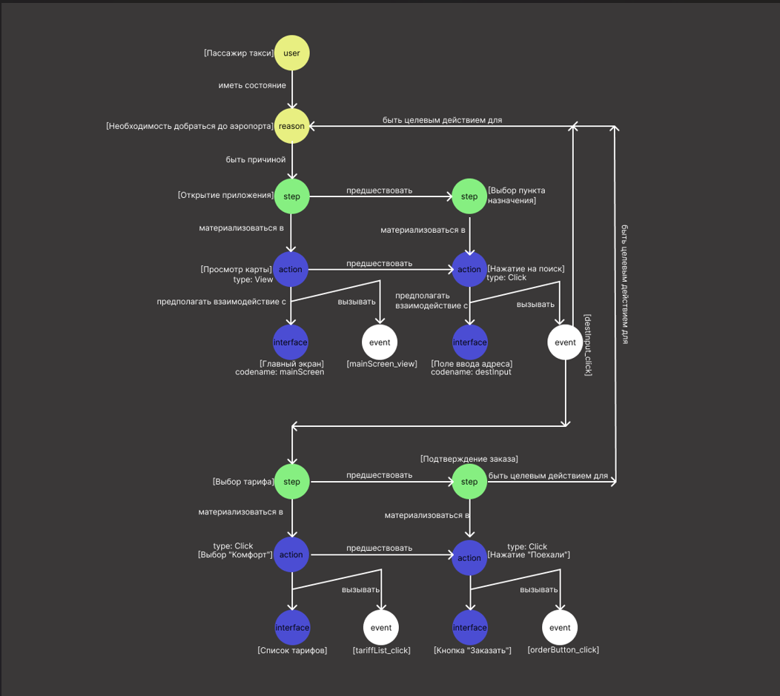

3. Описание задействованных правил
В работе использовано правило автоматической генерации событий.
Формальное описание правила:
Если существует узел a (класса Action), имеющий связь IMPLIES_INTERACTION_WITH с узлом i (класса Interface), то необходимо создать узел e (класса Event) и связь (a)-[:TRIGGERS]->(e).
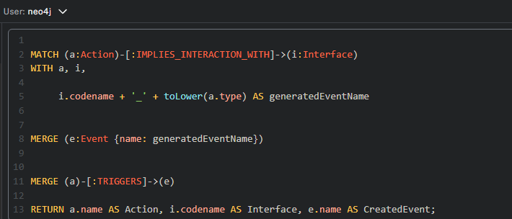
Результат работы правила:
На основе 4 действий и 4 элементов интерфейса, заведенных в базу вручную, правило автоматически сгенерировало 4 события:
- mainScreen_view
- destInput_click
- tariffList_click
- orderButton_click
4.Скриншоты реализации в Neo4j
Скриншот 1. Визуализация графа после выполнения правил
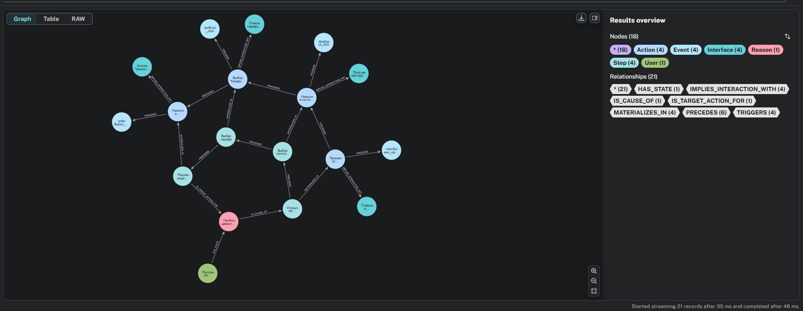
Скриншот 2. Табличное представление сгенерированных событий
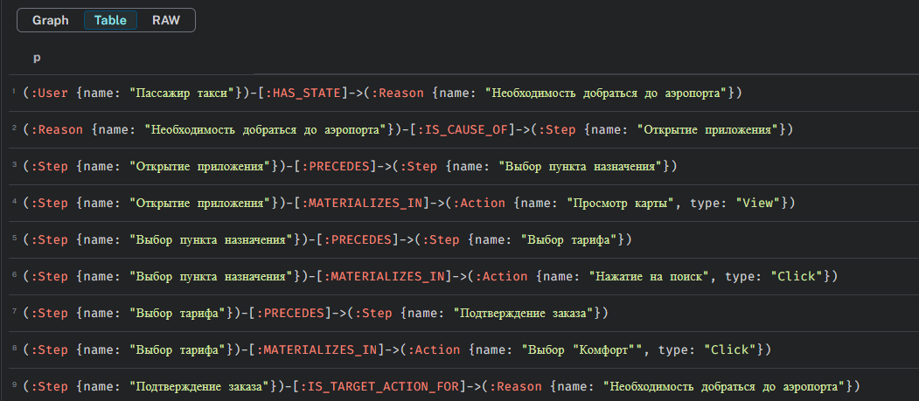
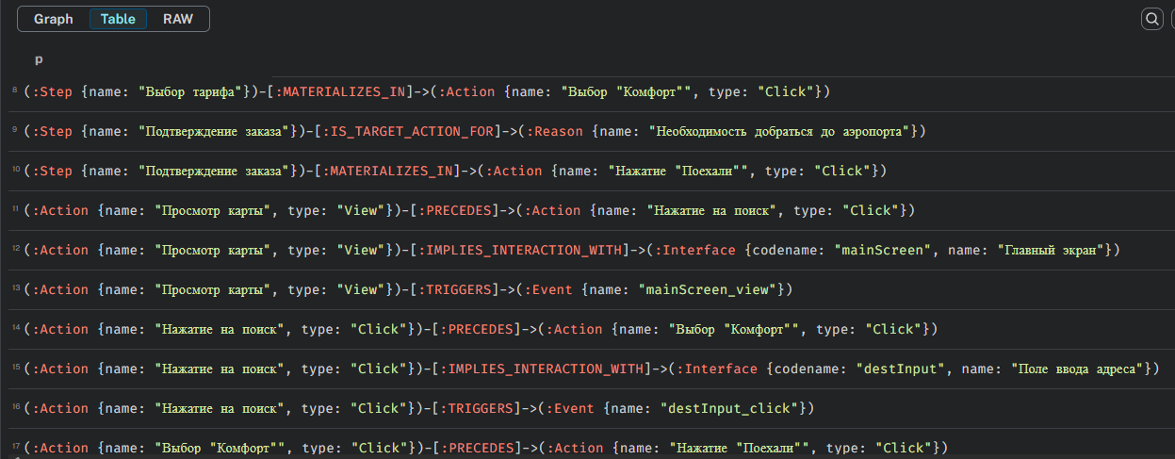
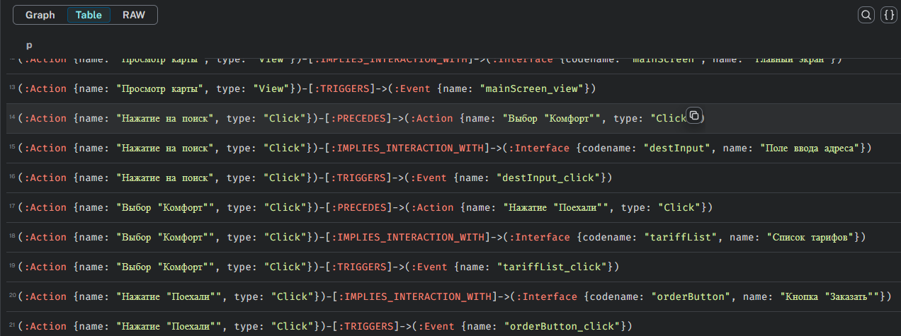

Заключение
В ходе выполнения практической работы была разработана онтологическая модель пользовательского сценария «Размещение заказа на подачу такси» для сервиса Яндекс Go.
В процессе работы были решены следующие задачи:
- Проведен анализ предметной области и выделены ключевые классы онтологии (User, Reason, Step, Action, Interface, Event) и типы отношений между ними.
- Разработана графическая схема модели, отображающая логику взаимодействия пользователя с интерфейсом приложения.
- Модель реализована в графовой СУБД Neo4j с использованием языка запросов Cypher.
- Реализован механизм логического вывода: с помощью формальных правил (скрипта Cypher) настроена автоматическая генерация экземпляров класса Event (событий) на основе действий пользователя.
Работа продемонстрировала эффективность использования графовых баз данных и онтологического подхода для моделирования сложных бизнес-процессов и автоматизации наполнения базы данных.

